#### 使用说明

以前的那个txt文档难当大任，被我给删除了现在给你一个图文并茂的文档。

1. 首页

首页的模版是/index.html文件

首页需要注意的有3个地方

1选择搜索类型

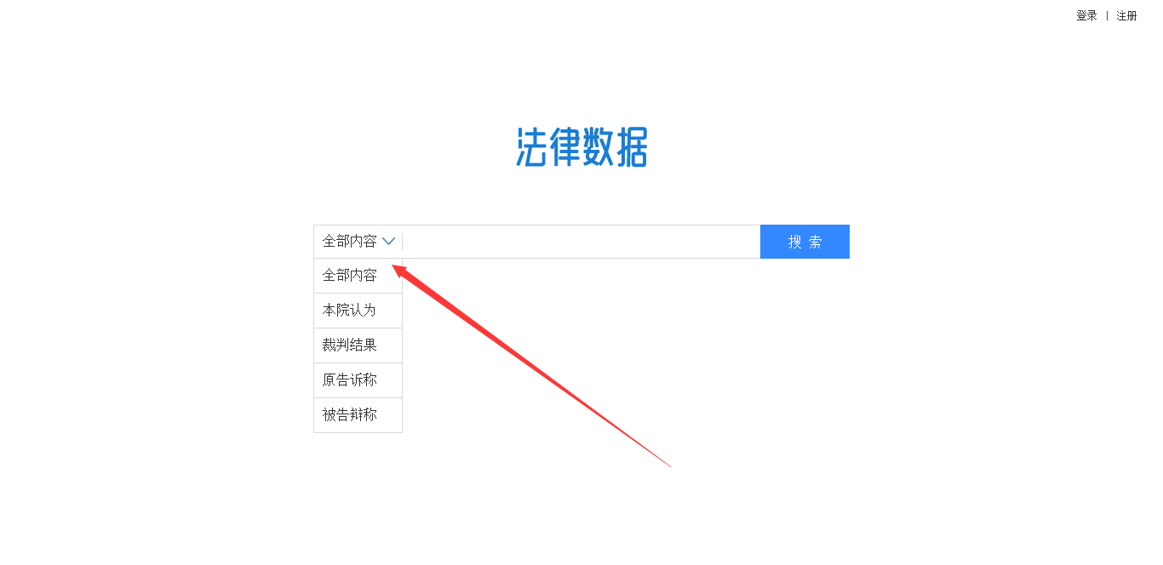

这个如果是写死到页面里面的就不需要修改了，如果是后端php动态添加上的，注意下。

这里的数据是写到模版上面的，在index.html文件中第29行ul中。

<li data-v="1" class="sObj">全部内容</li>

data-v是给后台传递的数据，点击查询后跳转到/search.html?type=1&keyword=sdfsd页面中，url中type就是这里的值。

class=”sObj” 这个只有在默认选中的才会有的class 比如现在页面中默认选择的是全部内容，那么全部内容对应的li上的class就有sObj，其他的li上没有，注意大小写。

2.搜索框联想功能

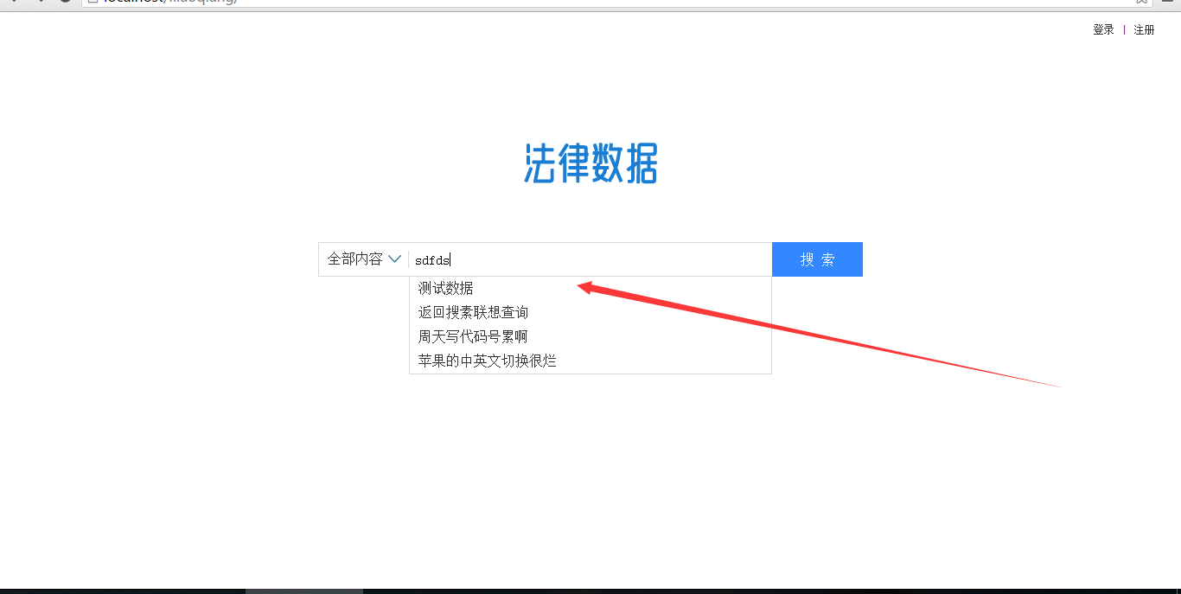

用户输入搜索内容事keyup时候触发。

延时200毫秒去读取（为了防止大量请求）

请求接口url：/php/searchlink.php 对接数据的时候，后端可以修改这个地址，在/js/search.js文件中第82行url : "/xiaoqiang/php/searchlink.php"

请求接口传值：type就是上面说到的搜索类型

Con 搜索框中的内容

searchTime 这个是前端用于验证数据的不要修改，给后端传什么返回前端什么

请求数据返回值：

返回数据必须是json格式，不然js无法识别

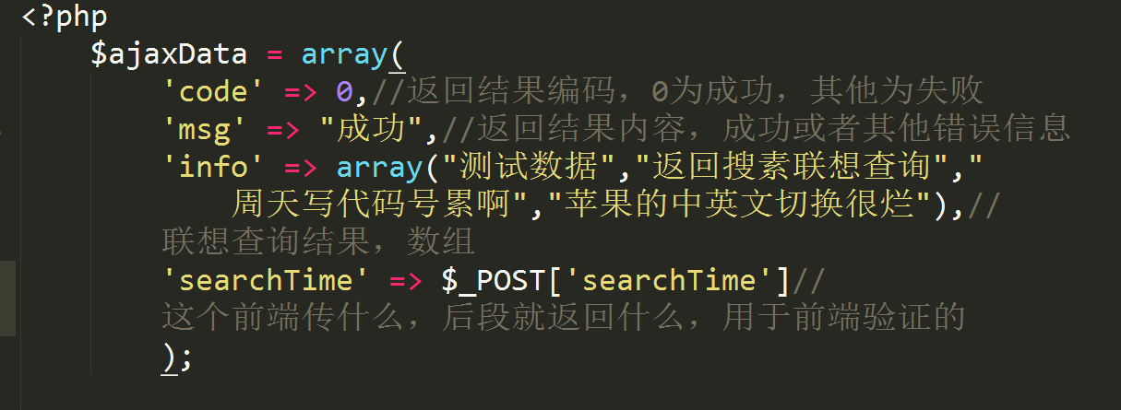

返回json数据字段说明

code 结果编码 0为成功（int类型数据）其他为失败

msg 结果内容 字符串类型数据

info 联系到的数据 数组类型数据，每一个数组元素是一个联想到的内容，同时展示到页面上。

searchTime 这个是前端给后端传过来的，前端传什么后端返回什么就行，没有这个数据前端会给过滤掉的。

3.点击搜索按钮

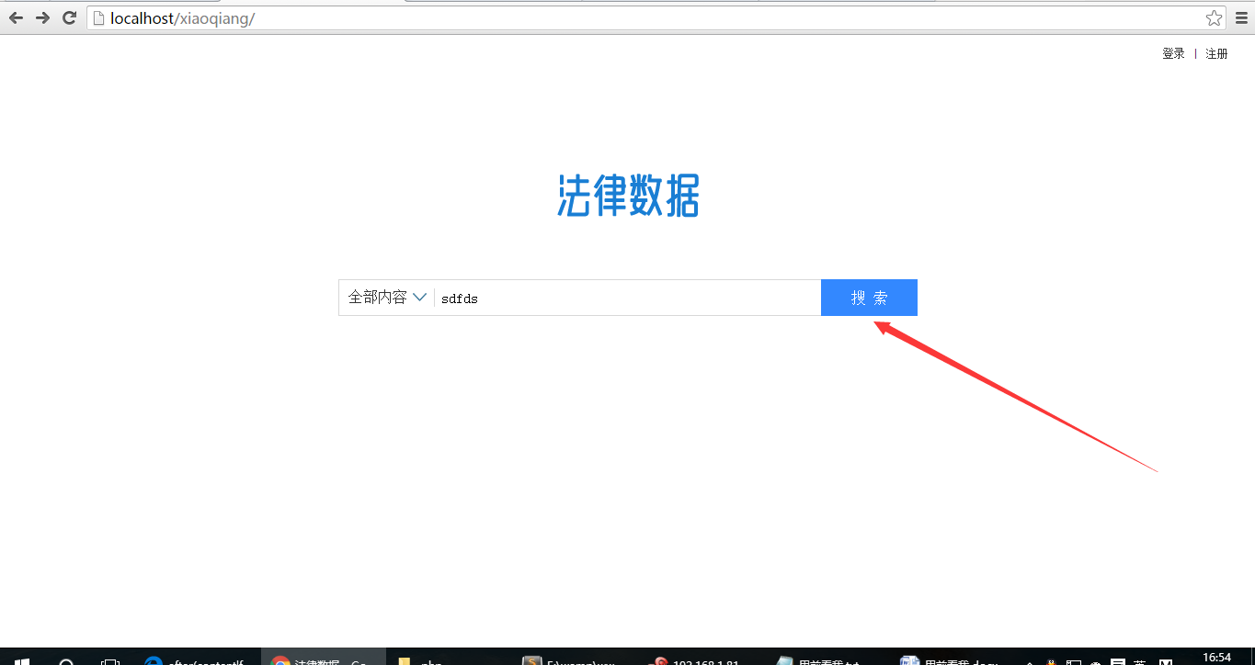

点击按钮后会跳转页面（form提交，get方式给后端的）

跳转的链接是/search.html?type=1&keyword=%25E6%2588%2591%25E5%25BD%2593%25E6%2597%25B6 type是上面说到的搜索类型，这个用户选择什么就会把li表情中的data-v传递给后端，keyword这个数据是用户输入的关键字，关键字如果用空格隔开当作多个关键字使用，上面写的是编码后的效果，传递到search.html页面后js会自动拆解出关键字。

1. 列表页面

列表页面模版是/search.html

列表页面需要注意的地方比较多

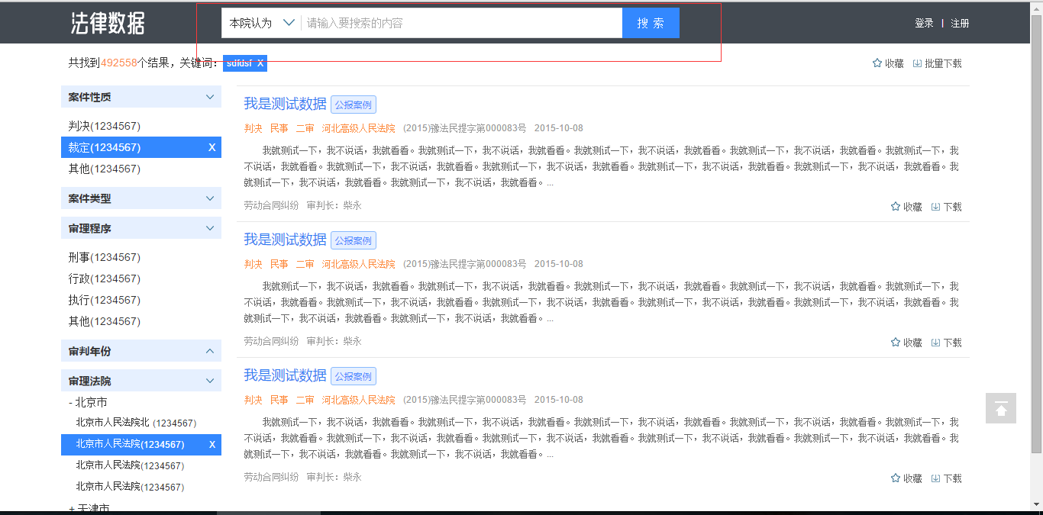

头部搜索功能和首页搜索功能一样，需要注意的地方和首页是相同的

页面中设计的下载有两个地方，一个是批量下载，一个是单个下载

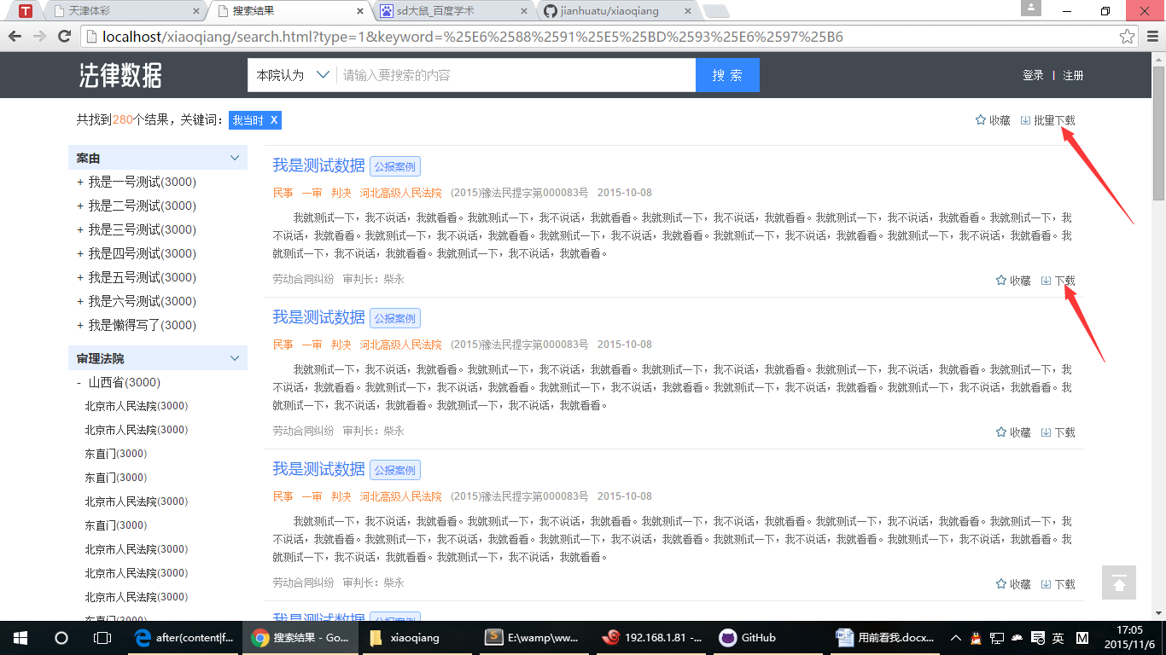

下载需要用超链做，所以目前保留js接口，现在点击就弹出两个alert ，等后端准备好后请给我链接我来修改，js接口在[/js/searchlist.js](http://localhost/xiaoqiang/js/searchlist.js) 文件中的511行。

页面中设计的收藏有两个地方，一个是收藏条件，一个是搜藏单个文案

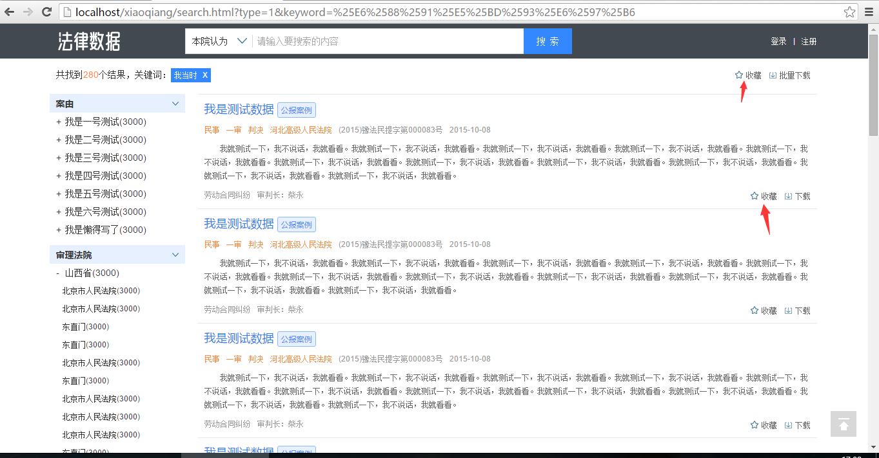

收藏条件调用接口是/php/collectcondition.php

修改url地址在/js/searchlist.js文件第328行，给后端传递的值有type就是上方说到的查询类型。Keyword就是用户使用的查询条件，包括用户在搜索框中写的和在左边点击的条件。左边点击条件格式为 类型_id_中文名称。

接口返回值必须是json格式

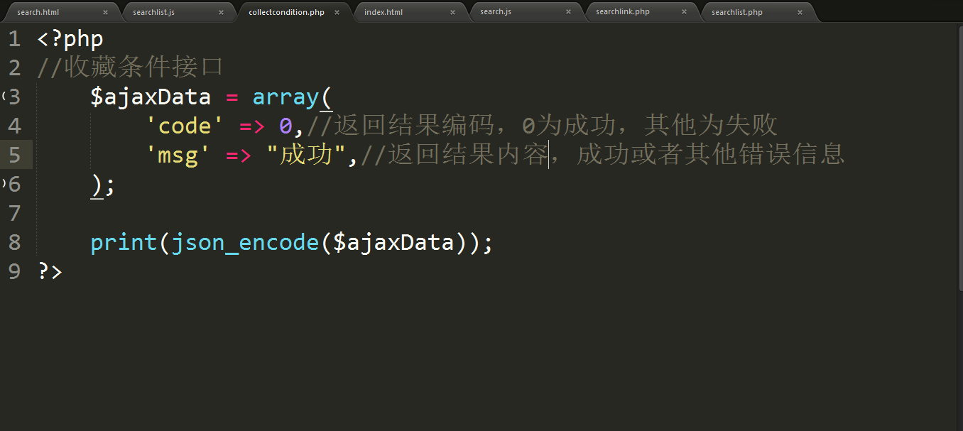code是返回结果码 0是成功其他为失败 int类型

msg是返回结果内容 用于展示给用户

收藏单个文案的接口是/php/collect.php

修改url地址是在/js/searchlist.js文件第487行，给后端传递的值有di，支持单个或者多个id，如果多个id的话，id间用逗号隔开。

接口返回值

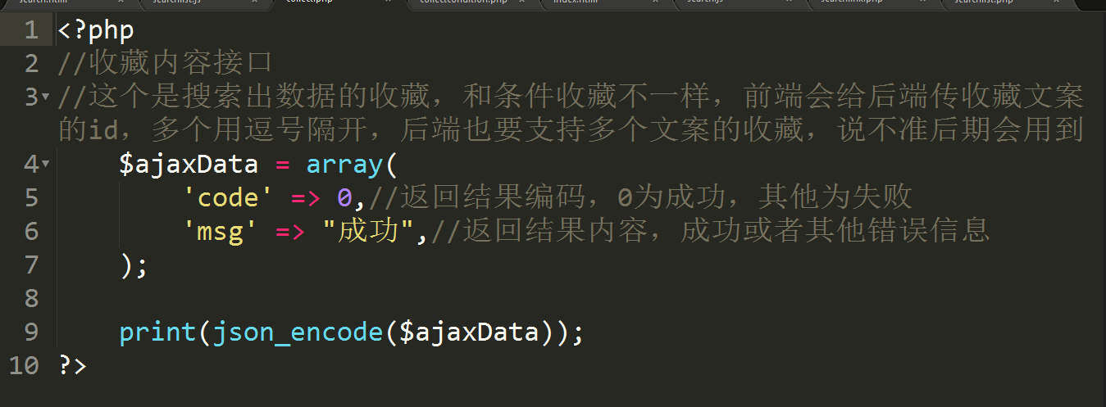

code是返回结果码 0是成功其他为失败 int类型

msg是返回结果内容 用于展示给用户

1. 详情页面